2017上半年教师资格证面试真题及解析：高中美术(第二批)
高中美术《纪实摄影》
一、考题回顾
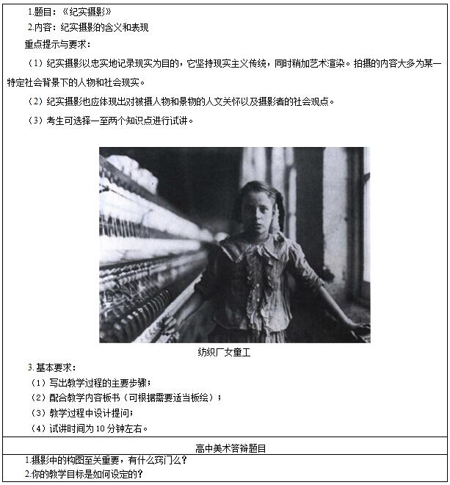

二、考题解析
高中美术《纪实摄影》主要教学过程及板书设计
教学过程
环节一：导入新课
有位摄影家说过：“如果用语言可以说得清楚，何必再去背起相机。”这位摄影家是谁?让我们一起揭晓答案，走进新课《纪实摄影》。
环节二：新课教学
(一)纪实摄影初感知
教师出示大家熟知的摄影作品《中国希望工程——我要上学》，作品给你什么感受?请同学思考什么是纪实摄影?
学生思考并回答
教师小结：纪实摄影以忠实地记录现实为目的，它坚持现实主义传统，同时稍加艺术渲染。拍摄的内容大多为某一特定社会背景下的人物和社会现实。作品展现出虽然小女孩的生活条件艰苦，但流露出对读书的强烈渴望。
(二)“真实性”的表达
1.教师播放多媒体教材图片《纺织厂女童工》，猜想女童工此刻的心情如何?作者展现了一个怎样的童工形象(从环境、服装、动作、表情等分析)?
学生回答，教师总结：作者以纺织厂为背景，向我们展现了一个衣衫褴褛的女童工形象，其双手撑在台上，眼睛凝视镜头并充满对自由的渴望。
2.作者揭示了怎样的社会背景?
学生回答，教师总结：揭露了美国各地童工艰苦的生活工作状况。纪实摄影能揭示人物的内在心理活动，其核心是真实地表达。(本作品的作者就是路易斯·海因)
(三)纪实摄影的魅力
纪实拍摄内容大多为某一特定社会背景下的人物和社会现实。继续展示摄影作品《纺织厂女童工》进一步分析讨论，作者采用了什么构图、色调和手法来表现主题的?继而思考纪实摄影的社会意义?小组交流讨论。限时3分钟。
教师总结：画面整体采用黑白色调，采用了横构图形式，将主体人物置于画面偏右的位置，进而兼顾工厂恶劣环境的展现。并运用背景虚化的摄影方法突出主要人物。纪实摄影作品无论美好或是丑陋，目的都在于表现一个真实的世界，引起人们的关注，唤起社会良知，同时记录特有的文化，为后世留下宝贵的历史财富。
环节三：巩固提高
教师展示路易斯·海因的其他作品《气管装配工》，学生分组讨论：作者将人物定格在一瞬的动作和表情是怎么样的?表现出怎样的社会背景?
经过3分钟时间讨论，组内代表回答。教师总结：工人紧握扳手、弓身屈臂，这是力量的表现;聚精会神、一丝不苟，这是精神的表现;强壮的身体、绷紧的筋骨和隆起的肌肉，体现出劳动不仅创造了客观世界，而且塑造了气管装配工的健美。
环节四：小结作业
课后总结：这位伟大的摄影家一生的创作都能够教育大众及教育人们了解生命价值的巨大作用，他给我们太多的启示。
作业要求：搜集更多具有社会价值意义的题材和内容，为下节课做准备。
板书设计
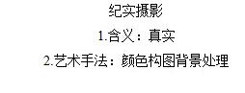
答辩题目解析
1.摄影中的构图至关重要，有什么窍门么?【专业知识】
【参考答案】
拍摄窍门可以总结为以下几个方面：
①巧妙安排主体物的位置。当画面上只有一个主要被摄对象时，不必非将趣味中心安排在靠近画面中心的位置不可，任何效果最佳的位置都行。若有两个以上的被摄对象，可以将主要对象安排在中心偏下的位置，而把其他对象裁掉一部分或者干脆安排在靠近画框的位置。
②运用比例来突出重点。可将被摄主体物靠近镜头，别的物体远离镜头，通过这种透视作用就能够夸大被摄对象的比例。
③利用线条的特性突出重点。根据物象抓住轮廓线、水平直线、垂直线、狭窄形状的线条、斜直线、对角线等。
④通过搭框架的方式突出重点。
⑤综合使用明暗光线。
⑥抓住物体的动态。可以用慢速快门让影像出现运动的痕迹，或用闪光灯上的频闪功能、照相机的多次曝光功能等。
2.你的教学目标是如何设定的?【教学实施】
【参考答案】
本节课内容是通过描述、分析、解释、评价等方法，结合学生已有生活经验，联系文化情境认识的意义、形式和风格特征。逐步提高学生的艺术鉴赏能力，养成健康的审美情趣。所以我设计的教学目标如下：知识与技能：认识艺术摄影的概念和常见类型，学会从拍摄技巧赏析写意性风光和小品摄影;过程与方法：通过欣赏不同题材摄影作品，能够运用摄影术语从景物选择、镜头、快门速度等多方面拍摄技巧赏析，提高审美能力;情感态度和价值观：学生走进艺术，更加热爱摄影，懂得关注生活中的一草一木。

